东南大学成贤学院考试卷(A卷)

课程名称 概率论与数理统计 适 用 专 业 全校
考试学期 15-16-2 考试形式 闭卷 考试时间长度 120分钟
学号 姓名 得 分
题号 | 一 | 二 | 三 | 四 | 五 | 六 | 七 | 八 | 九
得分
备用数据： 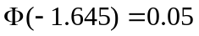 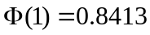 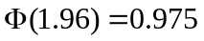
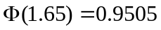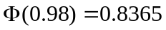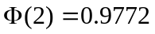
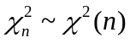：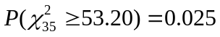； 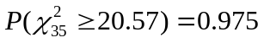；
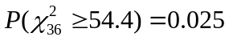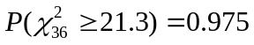
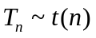： 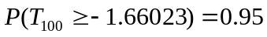； 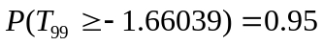；
得分
一、选择题（每题3分，共5题，共15分）
1、设事件A与B互不相容，则
(A)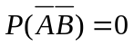 (B)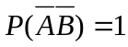
(C)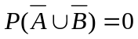 (D)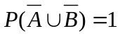 [ ]
2、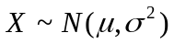，记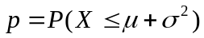，则
(A)p随μ的增加而增加 (B)p随σ的增加而增加
(C)p随μ的增加而减少 (D)p随σ的增加而减少 [ ]
3、设X、Y是2个独立同服从参数λ=1的Poisson分布P(1)的随机变量，则P(X=0|X+Y=1)=
(A) (B)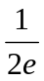 (C) (D) [ ]
4、设随机变量X、Y独立，且X~N(1,2)，Y~N(1,4)，则EXY²=
(A)4 (B)5 (C)3 (D)2 [ ]
5、设(X₁,X₂,…,X_{n})是来自正态总体N(0,1)的容量为n的简单随机样本，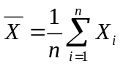，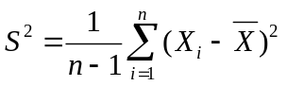，则
(A)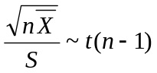 (B)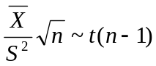
(C)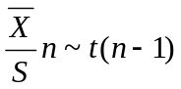 (D)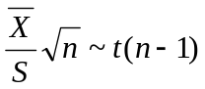 [ ]
得分
二、填空题（每题3分，共5题，共15分）
1、设甲盒中有5个白球，4个黑球；乙盒中有3个白球，6个黑球。先从甲盒中任取1球放入乙盒中，然后从乙盒中任取1球放入甲盒中，则甲盒中黑球个数不变的概率是 。
2、随机变量X服从正态分布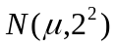，且已知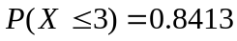。则μ= 。
3、设X, Y是2个相互独立同服从参数为的指数分布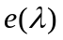的随机变量，且已知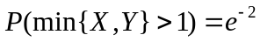，则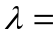 。
4、设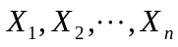为独立同服从参数为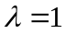的Poisson分布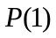的随机变量序列。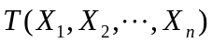是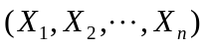的函数，若对任意的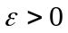，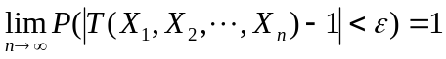，则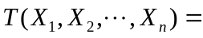 。
5、设是来自分布总体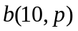的简单随机样本，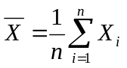，且已知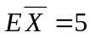，则p= 。
得分
三、（10分）某厂生产的电子元件的寿命X（以小时计）的概率密度为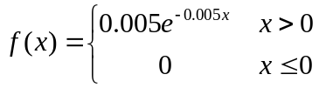。一仪器由3个元件组成，3个元件寿命是否超过200小时相互独立，若有i个寿命超过200小时，则该仪器使用到200小时能正常工作的概率分别为0.i(i=0,1,2,3)，求：1、该仪器使用到200小时能正常工作的概率；2、若已知该仪器使用到200小时能正常工作，则3个元件寿命都超过200小时的概率。(提示：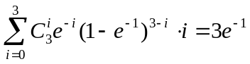)

得分
四、（10分）设随机变量X的概率密度为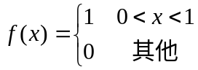，求：1、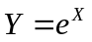的分布函数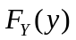；2、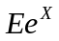。

得分
五、（15分）设二维连续型随机变量(X,Y)的联合概率密度函数为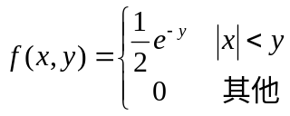，求：1、Y的边缘分布密度；2、条件概率密度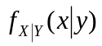；3、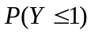。

得分
六、（10分）某宾馆有400间客房，每间客房需要2千瓦的电力。设每间客房任一时刻需要用电的概率为0.9(即开房率为90%)，求需要多少千瓦的电力才能以0.9772的概率满足该宾馆客房用电的需要？

得分
七、（10分）设总体的分布密度函数为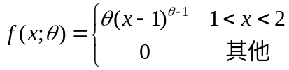，其中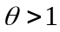是未知参数，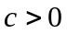是已知常数。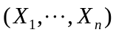是来自总体的容量为n的简单随机样本，求：1、的矩估计量；2、的最大似然估计量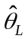。

得分
八、（7分）设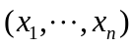是来自正态总体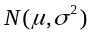的简单随机样本，未知，样本均值的观察值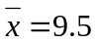，参数的置信度为0.95的双侧置信区间上限为10.8，求的置信度为0.95的双侧置信区间。

得分
九、（8分）设总体服从正态分布，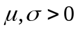都是未知参数，是来自总体的容量为36的简单随机样本，对检验问题：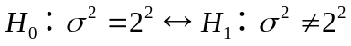若已知在显著水平下接受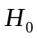的区域为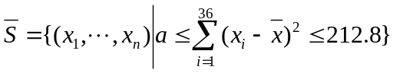。求。

